плоские волны термоядерного горения твердой DT смеси
сжатой в 100 раз и меньше
А.А. Чарахчьян, *К.В. Хищенко
ВЦ РАН, Москва, РФ, chara@ccas.ru
*ОИВТ РАН, Москва, РФ, konst@ihed.ras.ru
Современная концепция инерциального управляемого синтеза предполагает изначальное сжатие мишеней из смеси дейтерия и трития (DT) до плотности ρ₀ ≈ 10³ρ_{s}, где ρ_{s} — нормальная плотность твердого горючего. В докладе обсуждается возможность получения высокого коэффициента усиления с помощью быстрого поджига показанной на рисунке мишени для ρ₀ ≤ 100ρ_{s}.
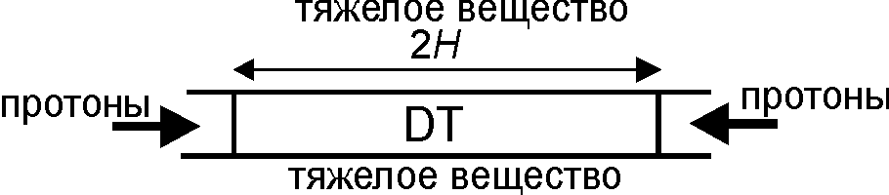
Впервые такая цилиндрическая мишень была предложена в [1]. Плоские одномерные сходящиеся волны термоядерного горения изучались ранее в работах [2, 3] для ρ₀ = ρ_{s} и 5ρ_{s}.
Пучки протонов энергией 1 МэВ интенсивностью J = 10¹⁹ Вт/см² и длительностью τ = 50 пс генерируют две симметрично сходящиеся волны термоядерного горения. Тяжелая оболочка предполагается сильно замагниченной, что позволяет пренебречь ее движением и потоком тепла в нее. Для приближенного нахождения энергии зажигания E_{ig} предлагается решать одномерную задачу с дополнительным учетом вылета α-частиц за пределы цилиндра радиуса R. Если возникает волна термоядерного горения, то E_{ig} = πR²Jτ. Постановка задачи включает в себя широкодиапазонное уравнение состояния водорода, электронную и ионную теплопроводность, собственное излучение плазмы, кинетику DT реакции и перенос α-частиц в рамках стационарного уравнения Фоккера–Планка. Основной вклад в коэффициенты выгорания топлива B и усиления G дает стадия разлета после отражения детонационной волны от плоскости симметрии. Некоторые результаты приведены в таблице.

ρ₀/ρ_{s} | R, мм | E_{ig}, МДж | H₁, мм | B₁ | G₁ | M₁, мг | H₂, мм | B₂ | G₂ | M₂, мг
5 | 2 | 62 | 10 | 0.34 | 207 | 275 | 50 | 0.71 | 2150 | 1400
100 | 0.1 | 0.16 | 0.5 | 0.34 | 204 | 0.7 | 2.5 | 0.71 | 2200 | 3.4

Здесь параметр R близок к своему минимальному значению, при котором происходит зажигание. Приведены результаты для двух значения H, отвечающих параметру Hρ₀ ≈ 1 (H₁) и 5 г/см² (H₂). Видно, что этот параметр определяет коэффициенты B и G, как и в известных приближенных формулах [4] для разлета топлива в сферической геометрии. Имеет место известная зависимость E_{ig} ~ ρ₀⁻². Приведены значения массы топлива M = 2πR²Hρ₀.
Работа выполнена при поддержке РФФИ (проекты № 11-08-01225 и 12-01-00130) и РАН (программы № 3 ОМН и № 2П Президиума РАН).
Литература
- Пашинин П.П., Прохоров А.М. ЖЭТФ, 1972, т. 62, вып. 1, с. 189.
- Хищенко К.В., Чарахчьян А.А. ВАНТ. Сер. Математическое моделирование физических процессов, 2013, вып. 3, с. 30.
- Charakhch'yan A.A., Khishchenko K.V. Plasma Phys. Control. Fusion, 2013, vol. 55, p. 105011.
- Баско М.М. Физические основы инерциального термоядерного синтеза. М.: МИФИ, 2009.

